# Rapport / README Projet Syracuse

Présenté par Adrien MACHNIK et Gautier LESZNEWSKI Pré-ING 2 MI Groupe 2

Le projet Syracuse consistait à exécuter la suite de Syracuse en utilisant un code en langage C et une script shell.

Le langage C doit prendre en paramètre un premier terme entier (qu’on appellera u0) ainsi qu’un nom de fichier dans lequel les données calculées apparaîtront.

Le script en Bash doit quant à lui prendre en paramètres les valeurs minimales et maximales de u0. Il doit par la suite exécuter le programme C pour chaque valeur entre les minimums et maximums rentrés en paramètres. Le script doit ensuite créer plusieurs courbes : courbes de données, courbe de l’altitude maximale, courbe de la durée de vol et courbe de la durée de vol en altitude (toutes ces courbes en fonction des différents Un entre le minimum et le maximum).

* **Explication partie C:**
* Fonction main :
  + La fonction main vérifie qu’il y a le bon nombre d’arguments en paramètres (appel, u0, nom du fichier) il va ensuite ouvrir un fichier avec le mode lecture/écriture.

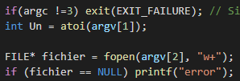

* + Après avoir effectué ce travail, il va appeler la fonction syracuse et lui donne en paramètres le nombre de départ et le fichier dans lequel on va écrire les valeurs.



* Fonction syracuse :
  + La fonction va dans un premier temps initialiser l’altitude maximale, le temps de vol, un compteur pour compter le nombre d’étapes en altitude, un pour le premier terme et un pour stopper un compteur spécial

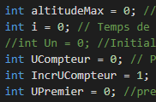

* + La fonction marquera ensuite dans le fichier en paramètre chaque altitude en fonction de l’étape

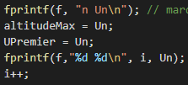

* + Par la suite, la fonction syracuse va effectuer la fameuse suite de syracuse ( disjonction des cas en fonction de Un pair ou impair)

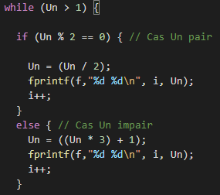

* + Elle calcule ensuite l’altitude maximale

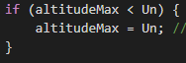

* + Puis le calcul du temps de vol au dessus de l’altitude de départ

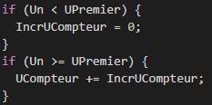

* + Et pour finir, la fonction affiche l’altitude maximale, la durée de vol et la durée d’altitude :



* **Explication partie Bash:**

Le script est composé de deux Grandes parties.

La première, les fonctions et la seconde, le main.

* Les fonctions :

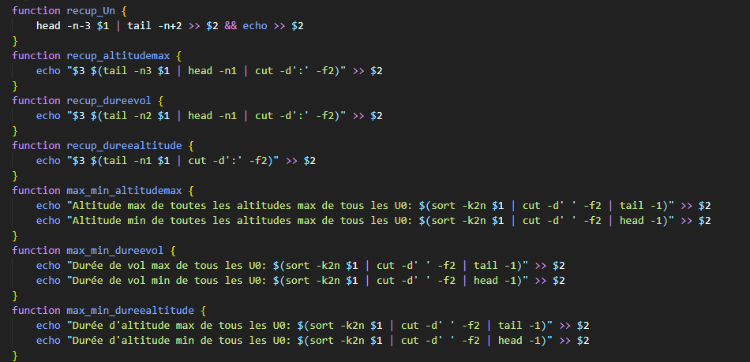

Les fonction **“recup_*”** récupère les données de tous les U0

La fonction *recup_altitudemax* va envoyer sur la même ligne notre **U0 =”$1**” et notre altitude maximum :

 permet de prendre les trois dernières lignes de notre fichier **“$1”** en question

 permet de prendre la première ligne de notre fichier

 permet de prendre seulement notre donnée de droite

 permet de renvoyer tous les résultats précédent dans notre fichier destinataire **“$2”**

Le processus est le même pour les autres fonctions de type **“récup_*”**

Nos fonction de tries quant à elles s'appuient sur la commande **“sort”:**





On va tout d’abord trier la colonne 2 en fonction des nombres, puis prendre seulement colonne 2, donc notre partie droite et enfin récupérer la donnée qui se situe en première ligne, ou en dernière ligne pour avoir respectivement notre valeur min et max.

* fonction main :
  + Vérification des arguments, qui doit être de trois.

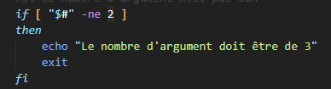

* + Comparaison d’ancienneté entre l'exécutable et le .c. Si l'exécutable est plus vieux, il va le recompiler, la comparaison se fait grâce à **“-nt”.**

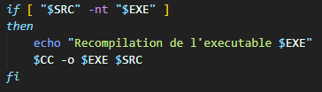

* + Création du fichier temporaire “Data”



* + On va ensuite effectuer une boucle qui va s'effectuer en fonction de nos bornes dans laquelle il y aura l'exécution du .c ainsi que l’appel de nos fonctions **“recup_*”** et pour finir la suppression des fichiers en fonction de nos U0.

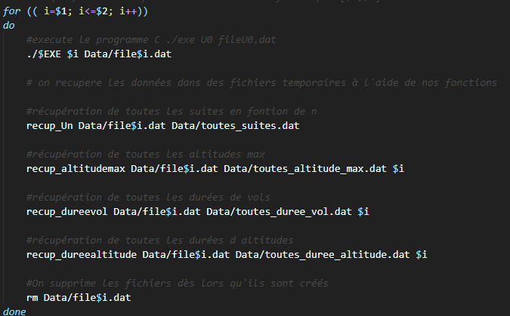

* + Création du fichier “Graphes”



* + Lancement de gnuplot ainsi que de ses commandes qui nous permettent d’effectuer nos graphes

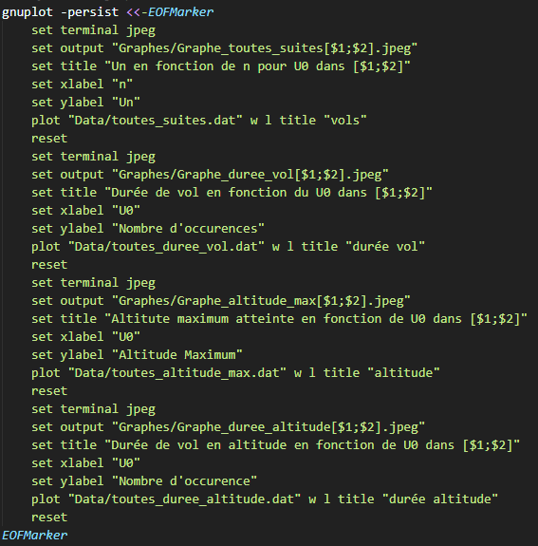

* + Et pour finir l’appel de nos fonctions de trie:

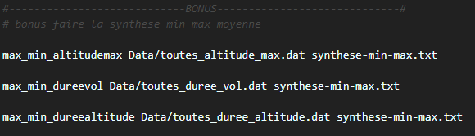

**READ ME**

* Il va falloir rendre notre .sh exécutable en effectuant ceci :



* Pour l’executer il va ensuite falloir tapper:

 tel que $1 correspond à notre borne inf et $2 notre borne sup [$1;$2].

* *Exemple* :



Le script va créer un dossier temporaire nommé **“Data”** dans lequel il va stocker tous les fichiers temporaires utilisés pour faire les graphiques.

* *Avant*



* *Après*



Ce dossier ne sera pas visible car supprimé à la fin du script, tout comme les fichiers d’ailleurs.

Un dossier **“Graphes”** va se créer dans lequel nous stockerons ces derniers ainsi qu’un fichier .txt **“synthese-min-max.txt”** ou seront mis les valeurs maximum/minimum de chaque paramètre altitude maximum, durée de vol et durée de vol en altitude.



* *Exemple de Graphes pour des valeurs comprises entre [100;500]*

